Università degli Studi di Salerno
Corso di Ingegneria del Software

WhatShop
System Design Document
Versione 2.2



Data: 25/11/2016

Coordinatore del progetto:
Nome | Matricola

Partecipanti:
Nome | Matricola
D’Avanzo Giuseppe | 0512102892
Cerreto Luigi | 0512102940
Manganiello Alessandro | 0512103246
Barone Gerardo | 0512103264

Scritto da: | Giuseppe D’Avanzo, Cerreto Luigi, Manganiello Alessandro

Revision History

Data | Versione | Descrizione | Autore
17/11/2016 | 0.1 | Inizio SDD | GDA
18/11/2016 | 0.5 | introduzione e scopo del sistemo | LC
20/11/2016 | 0.8 | Obiettivi del design | AM
21/11/2016 | 1.0 | Definizioni, acronimi, abbreviazioni e Riferimenti | GDA, LC
22/11/2016 | 1.1 | Architettura software corrente e proposta | GDA,LC,AM
23/11/2016 | 1.5 | Servizi dei sottosistemi | GDA, LC, AM
24/11/2016 | 2.0 | Glossario e Revisione completa SDD | GDA, LC , AM
25/11/2016 | 2.2 | Completamento SDD | LC, GDA

Indice

1 INTRODUZIONE 4
1.1 Scopo del sistema 4
1.2 Obiettivi di design 4
1.2.3 Criteri di Manutenzione 7
1.2.4 Criteri per l’Utente Finale 7
1.3 Definizioni, acronimi e abbreviazioni 8
1.4 Riferimenti 8
1.5 Panoramica 8
2.0 Architettura software corrente 9
3.0 Architettura software proposta 10
3.1 Overview 10
3.2 Decomposizione del sistema 12
3.3 Mapping Hardware/Software 14
3.4 Gestione dei dati persistenti 16
3.5 Controllo degli accessi e della sicurezza 16
3.6 Controllo del software globale 17
3.7 Condizioni Boundary 17
4. Servizi dei sottosistemi 21
4.1 Gestione Utenti 21
4.2 Gestione Amministratore 22
4.3 Gestione Carrello 23
5.0 Glossario 24

INTRODUZIONE

Scopo del sistema

Lo scopo del sistema è quello di mettere in vendita a tutti gli utenti oggetti di uso comune di diversi negozi su un unico portale.
L’utente non dovrà più acquistare gli oggetti presso più negozi online ma, attraverso un unico sito.
Questo comporta un risparmio di tempo da parte dell’utente e anche un risparmio da parte del venditore, il quale non avrà la necessità di creare un proprio sito e-commerce ma dovrà inserire solo i propri prodotti all’interno di questa grande piattaforma.
Inoltre l’utilizzo di questa piattaforma da parte di più venditori creerà una vera e propria competizione tra di loro, facendo una vera e propria gara al prezzo più basso. La piattaforma, quindi, avrà sempre prezzi più bassi rispetto a tutti gli altri siti e-commerce in circolazione, permettendo un risparmio notevole all’utente medio.

Obiettivi di design

Il sistema WhatShop deve poter essere il più efficiente ed intuitivo possibile. Tale efficienza sarà costruita attraverso rapidi tempi di risposta ad ogni genere di input ma anche differenti politiche di tolleranza all’errore (Banna Utente). In più si punterà ad aver una buona manutenibilità attraverso il facile inserimento di nuove funzionalità. Sarà intuitivo attraverso agevoli interfacce. Il sistema quindi sarà accessibile a tutti.

1.2.1 Criteri di Performance

Tempo di risposta | WhatShop deve assicurare una risposta rapida alle richieste dell’utente. Una semplice richiesta dell’utente deve essere gestita ed elaborata entro 10 secondi, nel caso di una connessione molto lenta . I tempi di risposta saranno più rapidi in base alla velocità della connessione utilizzata.
Throughput | Il sistema sarà capace di gestire contemporaneamente diversi utenti. Non è possibile avere una stima certa del carico ma, mediamente, si prevede un carico mensile di 100 utenti con acquisti in media di 2 prodotti per utente.
Robustezza | WhatShop deve gestire eventuali input errati senza interrompere il funzionamento dell’intero sistema, attraverso delle notifiche di errore, ad esempio come nome o password errata.
Disponibilità | Whatshop deve essere disponibile all’uso, 24 ore su 24, da parte degli utenti, grazie ad un server sempre attivo.
Tolleranza all’errore | Whatshop deve essere capace di operare durante condizioni d’errore; In modo tale che l’errore non intacchi le funzionalità di un altro.

1.2.2 Criteri di Affidabilità

Robustezza | WhatShop deve gestire eventuali input errati senza interrompere il funzionamento dell’intero sistema, attraverso delle notifiche di errore.
Disponibilità | WhatShop deve essere disponibile all’uso, 24 ore su 24, da parte degli utenti, grazie ad un server sempre attivo.
Tolleranza all’errore | WhatShop deve essere capace di operare durante condizioni d’errore. Ciò sarà reso possibile grazie alle sottoparti in cui è stato implementato il sistema in modo tale che l’errore in un sottosistema non intacchi le funzionalità di un altro.
Sicurezza | L’accesso al sistema è controllato da un sistema di login che permetterà all’utente, se loggato, di effettuare gli acquisti con la massima sicurezza. Il database offre sicurezza dei dati personali come numero di carta di credito o password di accesso

1.2.3 Criteri di Manutenzione

Estendibilità | WhatShop dovrà essere propenso all’inserimento di nuove funzionalità. Quindi, è necessario che il codice scritto sia ben strutturato, dunque, di facile comprensione per evitare ambiguità nella scrittura successiva. Le varie classi sono divise in pacchetti in modo che sià più facile individuare la classe da modificare
Modificabilità | Deve essere possibile effettuare eventuali modifiche al sistema (ad es. in caso di bug). Anche in questo caso, è necessario che il codice sia ben strutturato e di facile comprensione.
Leggibilità | Il codice sarà comodo da leggere grazie ad una accurata indentazione di quest’ultimo. Inoltre, sarà facile da comprendere le diverse parti di cui il codice è composto ci saranno opportuni commenti che ne spiegano il funzionamento e anche grazie ai semplici nomi attribuiti alle variabili.

1.2.4 Criteri per l’Utente Finale

Usabilità | WhatShop rende ogni funzione di semplice uso, garantendo un’ottima esperienza all’utente grazie ad interfacce grafiche intuitive.

Definizioni, acronimi e abbreviazioni

- WhatShop: Nome del sistema che verrà sviluppato.
- RAD: Requirements Analysis Document.
- DBMS: Database Management System.
- Admin: Amministratore del sistema.
- Carrello: Carrello elettronico contente i prodotti da acquistare.
- Utente: Utente Registrato o non alla piattaforma.

Riferimenti

Documento RAD del progetto WhatShop.

Panoramica

Prima di parlare dell’architettura: è importante fare un accenno alle attività di system design che costituiscono le fondamenta per l’architettura software del sistema.

- Decomposizione del sistema: in cui il sistema viene suddiviso in diversi sottosistemi ognuno dei quali, a sua volta, è caratterizzato da servizi che offre ad altri sottosistemi.

- Mapping Hardware/Software: riguardante la scelta della configurazione hardware del sistema, la comunicazione tra nodi, il come vengano incapsulati i servizi di un sottosistema.
- Gestione dei dati persistenti: nel quale si individuano gli oggetti che devono essere resi persistenti e quale genere di infrastruttura si deve usare per memorizzare tali oggetti.

- Politiche di accesso e Sicurezza: che ci aiuta a rappresentare tramite delle tabelle le operazioni ed informazioni utilizzabili da ogni singolo attore.

- Controllo del software globale: che ci guida su quali operazioni eseguire ed in che ordine, per garantire il corretto flusso di controllo del sistema.

- Condizioni Boundary: che includono oltre l’avvio e lo shutdown anche la gestione dei fallimenti dovuti all’invecchiamento del sistema, interruzione di corrente o anche a errori di progettazione

Architettura software corrente

Nella progettazione del sistema i progettisti si sono potuti avvalere della possibilità di confrontarsi con altre piattaforme. La concorrenza attuale è di fascia medio-alta in quanto esistono poche piattaforme che offrono lo stesso servizio di WhatShop, uno dei grandi rivali è il colosso Amazon.

Architettura software proposta

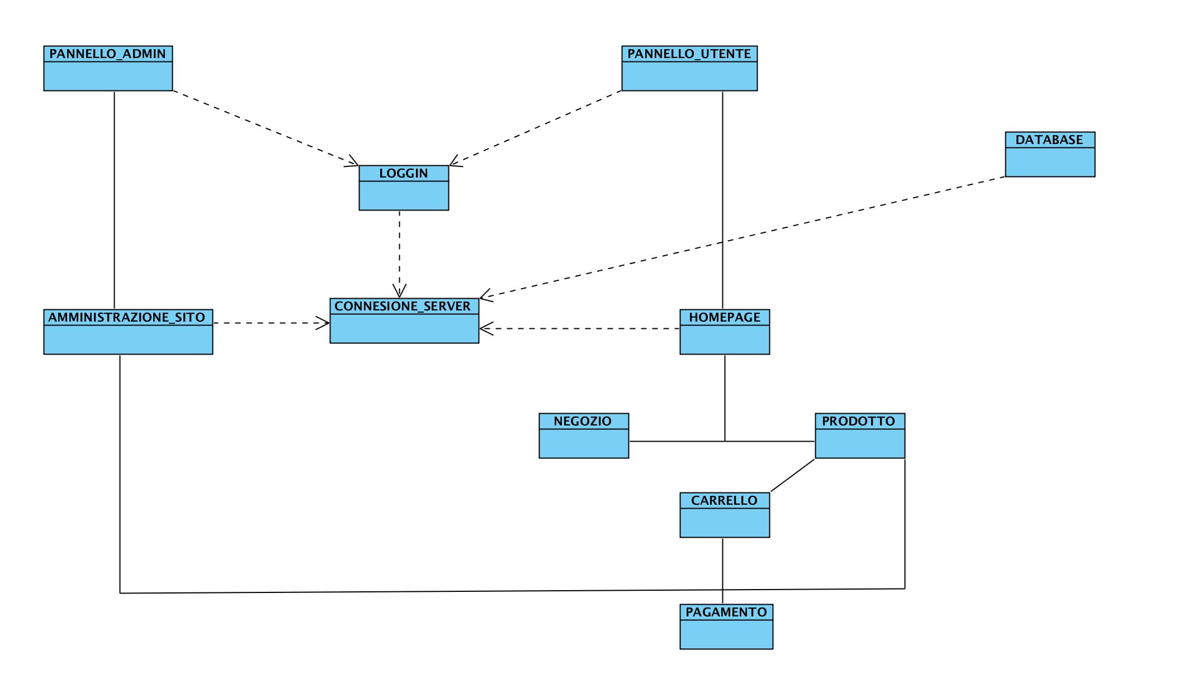

Overview

L’architettura del sistema WhatShop è di tipo client/server. Il server riceve le richieste da parte del client, e risponde in tempo utile. I motivi di questa scelta sono:
- Portabilità: il sistema potrà essere utilizzato su una varietà di macchine e sistemi operativi, da computer fissi a dispositivi mobili.
- Performance: il client sarà in grado di supportare task interattivi e il server dovrà fornire operazioni CPU-intensive.
- Flessibilità: per ogni tipologia di utente che effettua l’accesso al sistema, vi sarà un’interfaccia grafica apposita, tramite la quale ogni attore potrà eseguire le operazioni che la piattaforma offre.
- Affidabilità: entrambi i componenti client e server devono essere affidabili ed essere in grado di mantenere i propri dati anche in seguito a guasti, quindi deve essere possibile effettuare dei backup periodici al database con cadenza trimestrale.
L’applicazione è strutturata su 3 livelli (three-tier):
- Interface layer
- Application Logic layer
- Data layer
Web-Client: JSP e JavaScript
Web-Server: Servlet
DB-Server: DBMS

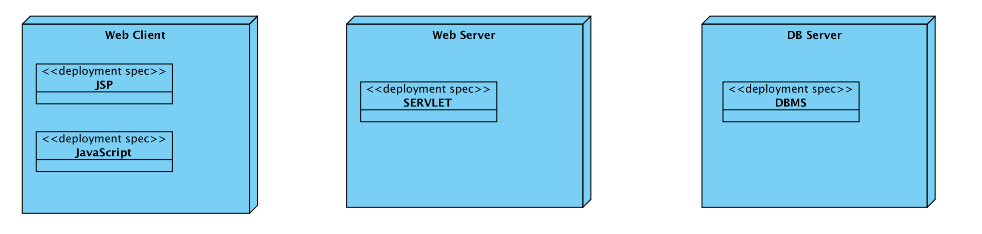

Interface layer rappresenta l’interfaccia che permette all’utente di interagire con il sistema, ricoprendo il ruolo di client in quanto utilizza un browser per richiedere pagine web al server.
Application Logic layer ha il compito di elaborare i dati da inviare al client. Spesso interroga il database, tramite lo Storage Layer, per accedere ai dati persistenti.
Data layer ha il compito di memorizzare i dati sensibili del sistema, utilizzando un DBMS, inoltre riceve le varie richieste dall’ Application Logic layer inoltrandole al DBMS e restituendo i dati richiesti

Decomposizione del sistema

Diagramma e descrizione di ogni modulo.

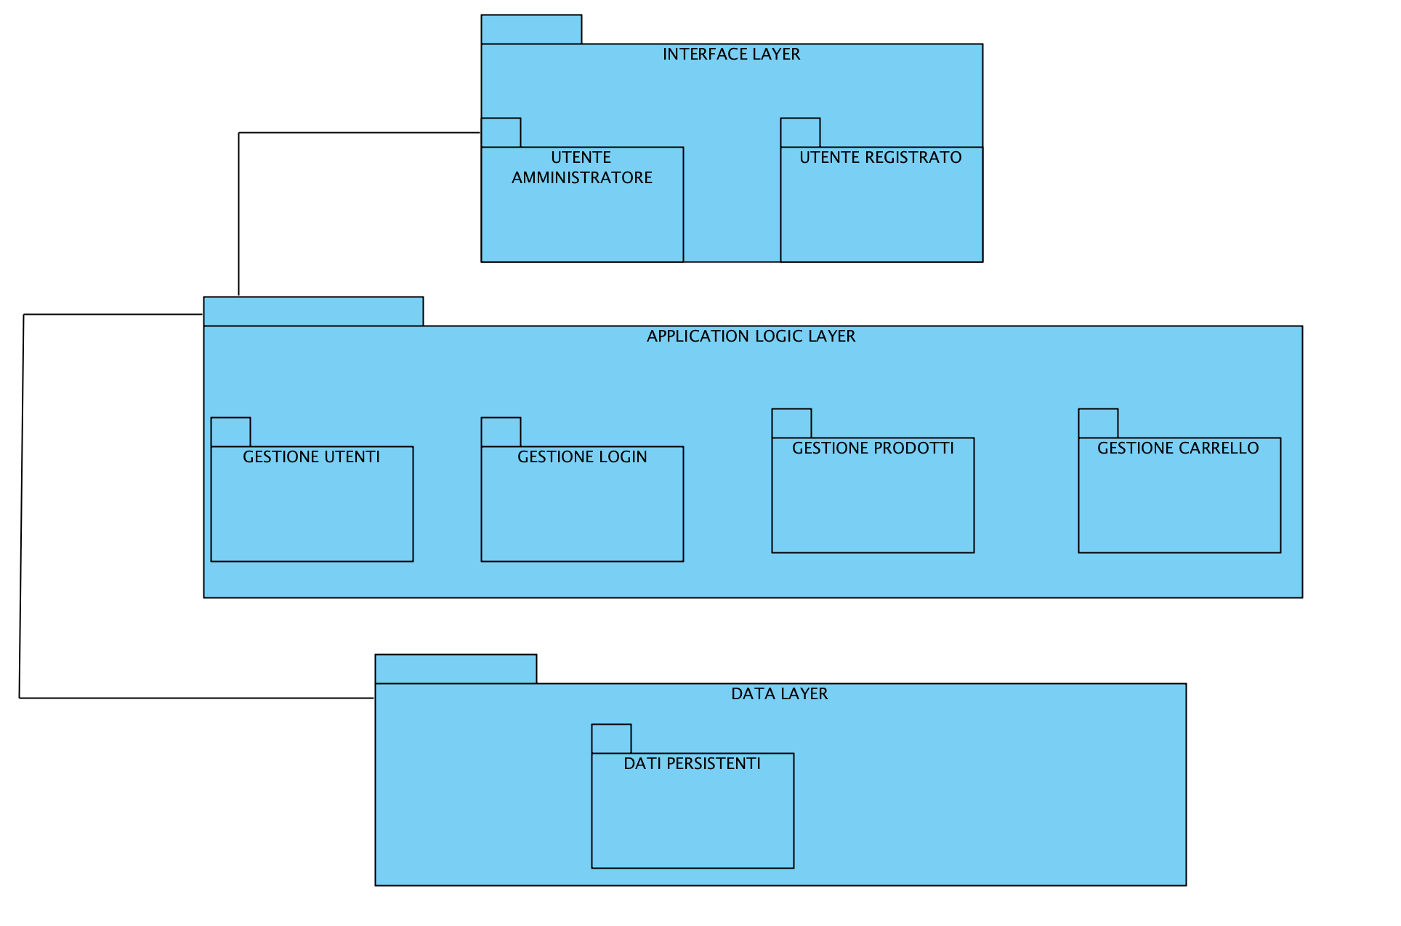

Interface Layer
Utente Amministratore | Modulo che si occupa di gestire le funzionalità del sistema riservate all’amministratore, come la gestione degli utenti e dei prodotti come il ban di un utente o l’aggiunta, la modifica o la rimozione di un prodotto dalla piattaforma
Utente Visitatore del sito | Modulo che si occupa di gestire le funzionalità del sistema riservate all’utente, come la visualizzazione dei prodotti che offre la piattaforma e l’aggiunta di un prodotto al carrello per poi passare all’acquisto.

Application Logic Layer
Gestione Utenti | Modulo che permette la registrazione di un nuovo utente al sistema, gestisce l’accesso degli utenti, garantendo l’adeguata assegnazione dei privilegi dovuti (possibilità di acquistare prodotti) e le relative funzionalità.
Gestione Prodotti | Modulo che permette di visualizzare, creare, eliminare o modificare prodotti sulla piattaforma.
Gestione Carrello | Modulo che permette di visualizzare, eliminare, modificare o aumentare la quantità degli oggetti nel carrello elettronico
Gestione Login | Modulo che si occupa della gestione del login degli utenti, controlla se username e password coincidono con quelle esistenti nel database e successivamente permette il login ad un utente.

Data Layer
Dati persistenti | Modulo che si occupa di memorizzare i dati fondamentali degli utenti e dei prodotti in memoria, in modo da poter essere prelevati e modificati in modo corretto.

Mapping Hardware/Software

La struttura hardware proposta è costituita da un server centrale e dalle postazioni utenti che possono essere costituite da computer portatili o fissi nei quali possono girare sistemi operativi diversi fra loro. Al server si collegano le postazioni client ed il database e le postazioni client dovranno effettuare richieste al server per eseguire le operazioni legate alle loro rispettive funzionalità.
Il database conterrà esclusivamente i dati relativi ai prodotti messi in vendita.
Le postazioni client e il server saranno connesse tramite una rete che utilizzerà il protocollo TCP/IP.

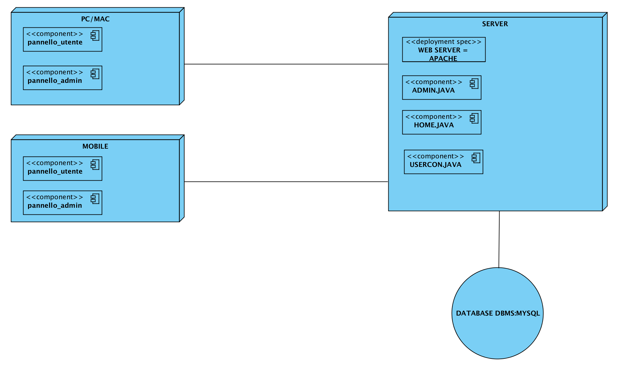

Web Server
Il server utilizzato è Apache Tomcat versione 2.4.17.

Interface Layer
L’utente utilizza il sistema mediante un Browser installato sulla propria macchina(ad es. Opera, Firefox, Chrome).

Application Logic Layer
Il sistema, e quindi le funzionalità, sono implementate in linguaggio HTML. Il codice risultante viene inviato al browser del client.

Storage Layer
Rappresenta il collegamento con il server da parte del sistema e si occupa di tutte le richieste di accesso e modifiche e eliminazione sui dati permanenti presenti nel database.

Database Server
Il DBMS usato è MySQL il quale presenta molte API che permettono l’interazione tra sistema e database.

3.4. Gestione dei dati persistenti

Ci si ricollega al documento “WhatShop - System Design Document - Gestione Dati Persistenti”

3.5 Controllo degli accessi e della sicurezza

WhatShop è un sistema multiutente, quindi utenti differenti hanno il permesso di eseguire diverse operazioni su vari insiemi di oggetti in contemporanea con altri utenti. Per schematizzare al meglio il controllo degli accessi abbiamo suddiviso per tipologia di utente le
azioni consentite, al fine di ottenere una visione più compatta e dettagliata.

ADMIN

Oggetto | Operazioni
Prodotti  Utente | Inserisci  Modifica  Rimuovi  Bandisci

UTENTE

Oggetto | Operazioni
Carrello | Aggiunge prodotti  Elimina prodotti  Modifica Quantità  Acquista prodotti

3.6. Controllo del software globale

Il controllo del flusso software viene gestito da classi html, java e jsp che interagendo con il client, il quale si interfaccia tramite un web browser, svolgono le varie operazioni. Il server smista ogni nuova richiesta alla classe adeguata, inoltrando poi la risposta al client.

3.7. Condizioni Boundary

Le condizioni limite riguardano l’accensione e lo spegnimento del sistema per quanto riguarda il lato Server. Dal lato Client si riferiscono agli errori di connessione al server.

Scenari

Nome Scenario | Start Server
Istanze di Attori  Partecipanti | Admin
Flusso di Eventi | - L’admin decide di voler avviare il sistema e quindi clicca sul pulsante  “Avvia”.  - Il sistema, con le procedure di avvio, attiva i server e i relativi servizi in remoto rendendosi disponibile ad eventuali richieste.  - Il sistema notifica il successo della procedura.

Nome Scenario | Shutdown Server
Istanze di Attori  Partecipanti | Admin
Flusso di Eventi | - L’admin decide di voler arrestare il sistema e quindi accede alla pagina dedicata e clicca sul pulsante “Arresta”. (Arresta server Tomcat o la piattaforma di host).  - Il sistema effettua una scansione per verificare se ci sono ancora richieste in sospeso  - Il sistema porta a termine (se presenti) le richieste in sospeso  - Tramite le procedure di arresto il sistema disattiva tutti i servizi e il server.  - Il sistema notifica il successo della procedura.

Casi d'uso

ID | Use Case Startup
Nome Caso Uso | Startup Server
Istanze di Attori  Partecipanti | Admin
Condizione di  Entrata | L'admin accede al sistema
Flusso di eventi | Utente: L’utente accede al sistema tramite un web browser.  Sistema: WhatShop accende il server e attiva i servizi in remoto rendendosi disponibile per le richieste notificando il successo dell’operazione all’utente.
Condizione di  Uscita | Il server è attivo e i relativi servizi sono disponibili.
Eccezioni | Errore nello Startup.

ID | Use Case Shutdown
Nome Caso Uso | Shutdown Server
Istanze di Attori  Partecipanti | Admin
Condizione di  Entrata | L'amministratore accede al sistema.
Flusso di eventi | Utente: L’utente vuole chiudere sistema e preme il pulsante spegni.
Condizione di  Uscita | Il server si è spento correttamente
Eccezioni | Errore shutdown.

4. Servizi dei sottosistemi

4.1 Gestione Utenti

Sottosistema | Gestione Utenti
Descrizione | Sottosistema che gestisce la registrazione di un utente, l’autenticazione di tutti gli utenti.
Servizi Offerti
Servizio | Descrizione
Registra utente | Permette di inserire un nuovo utente nel database.
Login | Permette ad un utente di poter effettuare l’accesso al sistema.
Logout | Permette ad un utente di uscire dal sistema.
Visualizza Utente | Permette di visualizzare a video il profilo di un utente.

4.2 Gestione Amministratore

Sottosistema | Gestione Amministratore
Descrizione | Sottosistema che gestisce le operazioni che un amministratore può effettuare sulla piattaforma.
Servizi Offerti
Servizio | Descrizione
Login | Permette ad un amministratore di poter effettuare l’accesso al sistema.
Logout | Permette ad un amministratore di uscire dal sistema.
Visualizza ordini | Permette di visualizzare a video tutti gli ordini effettuati da un utente.
Aggiungi prodotto | Permette all’amministratore di aggiungere nuovi prodotti nel database
Rimuovi prodotto | Permette all’amministratore di rimuovere prodotti dal database.
Modifica prodotto | Permette all’amministratore di modificare parzialmente prodotti già esistenti nel database.
Banna utente | Permette di bannare un utente dal sistema.
Aggiungi negozio | Permette all’amministratore di aggiungere un nuovo negozio nel database.
Aggiungi Categoria | Permette all’amministratore di aggiungere una nuova categoria nel sito web.

4.3 Gestione Carrello

Sottosistema | Gestione Carrello
Descrizione | Sottosistema che gestisce le operazioni che un utente può effettuare all’interno del carrello elettronico
Servizi Offerti
Servizio | Descrizione
Aggiungi al Carrello | Permette ad un utente di aggiungere prodotti al carrello elettronico.
Rimuovi dal carrello ( Simbolo “X” ) | Permette ad un utente di rimuovere un prodotto dal carrello.
Aumenta quantità | Permette ad un utente di aumentare la quantità di un prodotto presente nel carrello.
Aggiorna Totale e quantità | Permette ad un utente di aggiornare la quantità e l’importo totale dell’acquisto.
Paga | Permette ad un utente di pagare e quindi completare l’ordine.

Glossario

Admin: Il termine identifica la persona che amministra il sistema, che può essere identificato come una persona che gestisce la configurazione del sistema.
Utente: Il termine identifica un utente del sistema che ha la possibilità di creare test esercitativi e valutativi e sottoporli agli studenti.
Carrello: Il termine identifica il mezzo mediante il quale l’utente effettua un acquisto.
RAD: Documento di Analisi dei Requisiti.
DBMS: Database Management System per la gestione di database.
Database: Insieme di dati persistenti del sistema.
Prodotto: Il termine identifica un prodotto in vendita sulla piattaforma.
Banna: Il termine identifica l’operazione mediante il quale un utente viene rimosso dal database della piattaforma, quindi, l’utente bannato non ha più la facoltà di accedere al sito web.

